根据新修订的《中华人民共和国政府信息公开条例》《国务院办公厅政府信息与政务公开办公室关于政府信息公开工作年度报告有关事项的通知》（国办公开办函〔2019〕60号）和省、枣庄市有关工作要求，编制本报告并向社会公开。本报告所列数据的统计时限自2023年1月1日至2023年12月31日。本报告全文在山亭区政府网站（http://www.shanting.gov.cn/），“政府信息公开年度报告”专栏公布。如对本报告有疑问，可与山亭区自然资源局联系（地址：山亭区新城府前路2号，邮编：277200，电话：0632-8811417）。
一、总体情况
2023年，我局坚持以习近平新时代中国特色社会主义思想为指导，本着便民服务的宗旨，在区委、区政府的坚强领导下，
认真贯彻落实《中华人民共和国政府信息公开条例》等各项要求，
围绕主动公开、依申请公开、政府信息管理、平台建设、监督保障等方面积极开展各项工作。
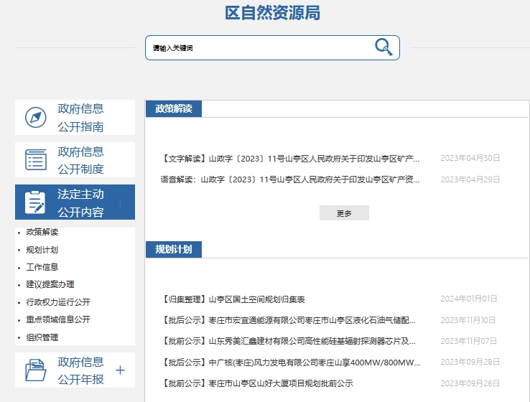
（一）主动公开方面。及时转发党中央、国务院，省委、省政府，市委、市政府和区委、区政府重大决策部署等权威信息，实时更新完善工作动态、土地管理、规划通告、规划公示等方面工作信息，积极回应群众关切，解读热点信息，保障公众知情权和监督权。2023年，按照“公开是常态，不公开是例外”的要求，除涉及国家秘密和个人隐私的事项外，通过山亭区人民政府门户网站发布工作动态信息130余条，
（二）依申请公开。一是收到和处理政府信息公开申请情况。
我局共受理政府信息公开申请3件，比去年少2件，均由办公室安排相关股室进行答复，均已在规定时间内办结。二是收费和减免情况。根据财政部、国家发展改革委联合印发的《关于清理规范一批行政事业性收费有关政策的通知》规定，本年度依申请公开政府信息未收取任何费用。
（三）政府信息管理。我局严格执行《中华人民共和国政府信息公开条例》有关要求，由办公室专人负责协调调度，按照“谁制发、谁提出，谁审查、谁办理，谁公开、谁负责”原则，对所公开事项内容进行审核、把关，确保公开内容合法性、准确性、严肃性，及时全面准确公开各类重点领域信息。
（四）平台建设方面。我局安排专人配合区政府做好政府信息公开平台后台建设工作，政府信息公开统一对外发布。同时，我局还通过公开栏、宣传横幅、微信公众号等媒介，将与群众息息相关的自然资源政策法规面向社会公开，切实保障了人民群众的知情权、参与权和监督权。
（五）监督保障方面。我局建立健全了政务公开监督机制，形成了一级抓一级，层层抓落实的信息公开工作责任体系。由局办公室具体负责政务公开的日常工作，并安排专人负责，同时进一步明确各科室职责分工，定期梳理更新信息公开目录，规范信息公开内容，建立政府信息公开工作长效机制。
二、主动公开政府信息情况
第二十条第（一）项
信息内容 | 本年制发件数 | 本年废止件数 | 现行有效件数
规章 | 0 | 0 | 0
行政规范性文件 | 0 | 1 | 0
第二十条第（五）项
信息内容 | 本年处理决定数量
行政许可 | 28
第二十条第（六）项
信息内容 | 本年处理决定数量
行政处罚 | 0
行政强制 | 0
第二十条第（八）项
信息内容 | 本年收费金额（单位：万元）
行政事业性收费 | 0

三、收到和处理政府信息公开申请情况
（本列数据的勾稽关系为：第一项加第二项之和，  等于第三项加第四项之和） |  |  | 申请人情况
 |  |  | 自然人 | 法人或其他组织 |  |  |  |  | 总计
 |  |  | 自然人 | 商业企业 | 科研机构 | 社会公益组织 | 法律服务机构 | 其他 | 总计
一、本年新收政府信息公开申请数量 |  |  | 2 | 1 | 0 | 0 | 0 | 0 | 3
二、上年结转政府信息公开申请数量 |  |  | 0 | 0 | 0 | 0 | 0 | 0 | 0
三、本年度办理结果 | （一）予以公开 |  | 1 | 0 | 0 | 0 | 0 | 0 | 0
三、本年度办理结果 | （二）部分公开（区分处理的，只计这一情形，不计其他情形） |  | 1 | 0 | 0 | 0 | 0 | 0 | 0
三、本年度办理结果 | （三）不予公开 | 1.属于国家秘密 | 0 | 0 | 0 | 0 | 0 | 0 | 0
三、本年度办理结果 | （三）不予公开 | 2.其他法律行政法规禁止公开 | 0 | 0 | 0 | 0 | 0 | 0 | 0
三、本年度办理结果 | （三）不予公开 | 3.危及“三安全一稳定” | 0 | 0 | 0 | 0 | 0 | 0 | 0
三、本年度办理结果 | （三）不予公开 | 4.保护第三方合法权益 | 0 | 0 | 0 | 0 | 0 | 0 | 0
三、本年度办理结果 | （三）不予公开 | 5.属于三类内部事务信息 | 0 | 0 | 0 | 0 | 0 | 0 | 0
三、本年度办理结果 | （三）不予公开 | 6.属于四类过程性信息 | 0 | 0 | 0 | 0 | 0 | 0 | 0
三、本年度办理结果 | （三）不予公开 | 7.属于行政执法案卷 | 0 | 1 | 0 | 0 | 0 | 0 | 0
三、本年度办理结果 | （三）不予公开 | 8.属于行政查询事项 | 0 | 0 | 0 | 0 | 0 | 0 | 0
三、本年度办理结果 | （四）无法提供 | 1.本机关不掌握相关政府信息 | 0 | 0 | 0 | 0 | 0 | 0 | 0
三、本年度办理结果 | （四）无法提供 | 2.没有现成信息需要另行制作 | 0 | 0 | 0 | 0 | 0 | 0 | 0
三、本年度办理结果 | （四）无法提供 | 3.补正后申请内容仍不明确 | 0 | 0 | 0 | 0 | 0 | 0 | 0
三、本年度办理结果 | （五）不予处理 | 1.信访举报投诉类申请 | 0 | 0 | 0 | 0 | 0 | 0 | 0
三、本年度办理结果 | （五）不予处理 | 2.重复申请 | 0 | 0 | 0 | 0 | 0 | 0 | 0
三、本年度办理结果 | （五）不予处理 | 3.要求提供公开出版物 | 0 | 0 | 0 | 0 | 0 | 0 | 0
三、本年度办理结果 | （五）不予处理 | 4.无正当理由大量反复申请 | 0 | 0 | 0 | 0 | 0 | 0 | 0
三、本年度办理结果 | （五）不予处理 | 5.要求行政机关确认或重新  出具已获取信息 | 0 | 0 | 0 | 0 | 0 | 0 | 0
三、本年度办理结果 | （六）其他处理 | 1.申请人无正当理由逾期不补正、行政机关不再处理其政府信息公开申请 | 0 | 0 | 0 | 0 | 0 | 0 | 0
三、本年度办理结果 | （六）其他处理 | 2.申请人逾期未按收费通知要求缴纳费用、行政机关不再处理其政府信息公开申请 | 0 | 0 | 0 | 0 | 0 | 0 | 0
三、本年度办理结果 | （六）其他处理 | 3.其他 | 0 | 0 | 0 | 0 | 0 | 0 | 0
三、本年度办理结果 | （七）总计 |  | 2 | 1 | 0 | 0 | 0 | 0 | 3
四、结转下年度继续办理 |  |  | 0 | 0 | 0 | 0 | 0 | 0 | 0
四、因政府信息公开工作被申请行政复议、提起行政诉讼情况统计表
行政复议 |  |  |  |  | 行政诉讼
结果  维持 | 结果纠正 | 其他结果 | 尚未  审结 | 总  计 | 未经复议直接起诉 |  |  |  |  | 复议后起诉
 |  |  |  |  | 结果维持 | 结果纠正 | 其他  结果 | 尚未  审结 | 总计 | 结果维持 | 结果  纠正 | 其他  结果 | 尚未审结 | 总计
0 | 0 | 0 | 0 | 0 | 1 | 0 | 0 | 0 | 0 | 0 | 0 | 0 | 0 | 0

五、存在的主要问题及改进情况
2023年，针对上一年度存在的问题进行了整改。
（一）2022年问题整改情况
一是加大主动公开力度。进一步贯彻落实当年度信息公开要点中明确的各重点领域的公开任务。对于群众普遍关心、涉及公众切身利益的领域，进一步加大公开力度，积极回应社会关切。二是扎实推进依申请公开。进一步规范依申请公开办理工作，加强对复杂疑难申请的研究会商，注重提升依申请公开服务能力。三是加强制度体系建设。严格按照《中华人民共和国政府信息公开条例》和上级有关要求，增强依法公开，主动公开意识，做好政府信息公开评议，提高政府信息公开水平。
（二）存在的问题
我局信息公开工作仍存在个别信息公开专栏内容更新及时，信息公开的时效性、便民性仍需进一步提高等问题。
（三）改进措施
我局将继续加大对工作人员培训力度，进一步增强政府信息公开工作的积极性、主动性，丰富信息公开内容，确保政府信息公开工作按照既定工作程序高效运作。

六、其他需要报告的事项
（一）依申请公开信息处理费收费情况。
2023年度，山亭区自然资源局向申请人收取信息处理费为0。
（二）本行政机关落实上级年度政务公开工作要点情况。
按照相关通知的要求，加强日常监督监管，全面落实政务公开。
（三）2023年度建议提案办理情况。
2023年，我局共收到转办件28件。其中人大代表建议13件，独办1件，主办1件，协办11件，于9月底全部规范办理完毕。政协委员提案15件，独办2件，主办3件，协办10件，于9月底全部规范办理完毕。在办理过程中，先与代表进行电话沟通并提出面复请求，根据代表意愿进行面复，达到代表要求的面复率为100%；代表对我单位的办理态度和办理结果都给予了充分肯定和高度评价，满意率达到100%。
（四）本部门在政务公开制度、内容、形式和平台建设方面的创新实践情况。
今年以来，我单位认真贯彻落实区委、区政府关于政务公开的工作部署和要求，围绕促进行政权力公开透明运行这个核心，把推行政务公开作为落实党风廉政建设责任制、转变机关作风、提高行政效能的一项重要工作来抓。一是加强组织领导，建立健全工作机制。

